“浙里报”出差申请&报销流程

应上级部门要求，目前所有差旅培训报销均需使用“浙里报”APP进行报销，若有差旅培训报销需求的教师需要提前下载好“浙里报”APP（安卓各应用市场及苹果APP STORE均可以下载），登录名是绑定钉钉的手机号。

在每次差旅培训前，都需要在“浙里报”APP上进行申请。
- 如何进行申请
1、打开浙里报APP，根据出行场景的不同选择不同的申请单。（下面以公务出行为例）
注：只有在师训平台上的选课培训选择“学习培训”场景，其他所有出差选择“公务出行”场景。
“
2、打开浙里报APP，根据出行场景的不同选择不同的申请单，选择-我要申请。
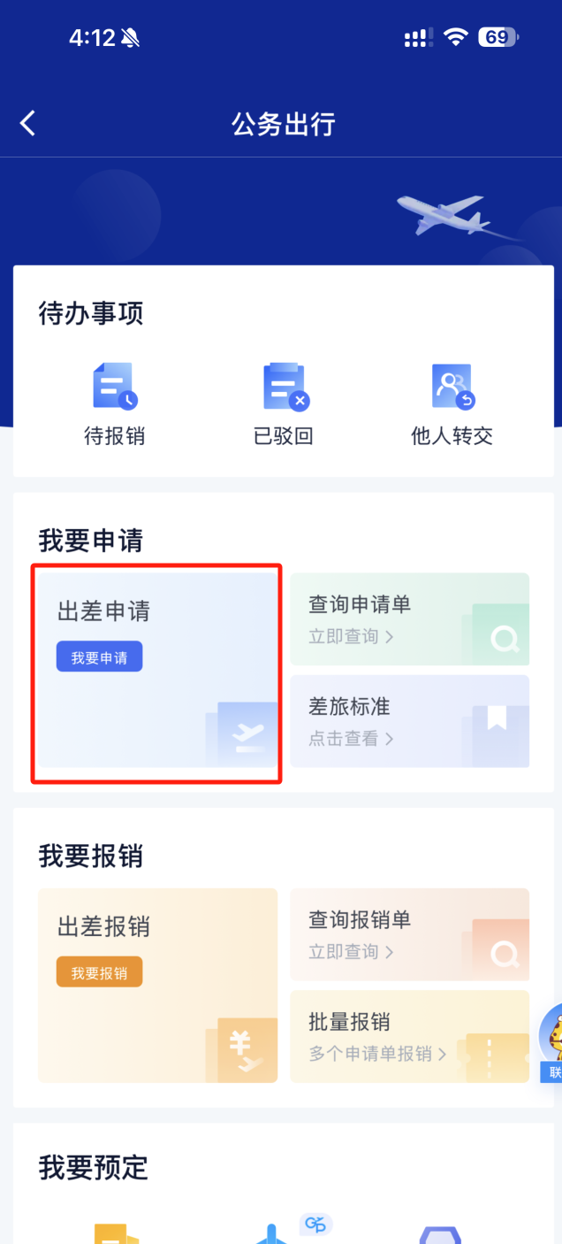
3、创建申请单后，在第一步中如实填写基本信息，在第二步中填写行程信息（部分信息会自动读取）。

4、第三步需要选择审批人信息，公务出行选择（除了师训平台上选课的培训所有都选择该项）李柏涛校长，学习培训（所有师训平台上选课的培训）选择周霄翔校长。
李校和周校的名字在：按组织架构选择—校领导可以找到。
点击提交，联系财务陈小明老师和相关审批校长进行审批。
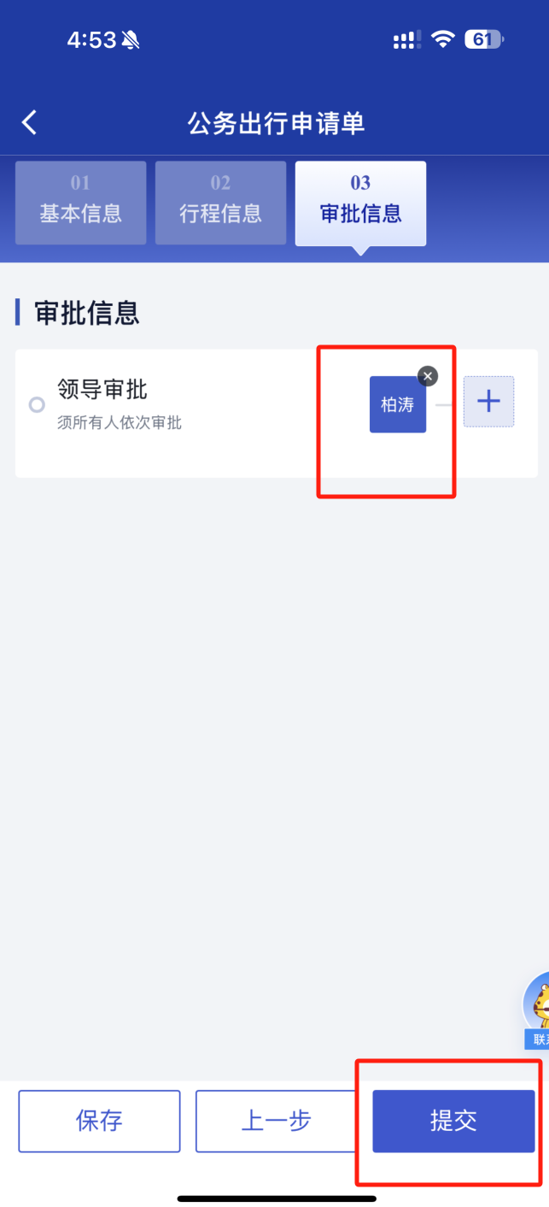

- 如何进行报销
在差旅结束后，需要对之前申请的申请单进行报销。
1、打开浙里报APP，选择上次进行申请时创建申请单的类别进入。（下面以公务出行为例）

2、进入后，在待办事项中找到“待报销”进入。
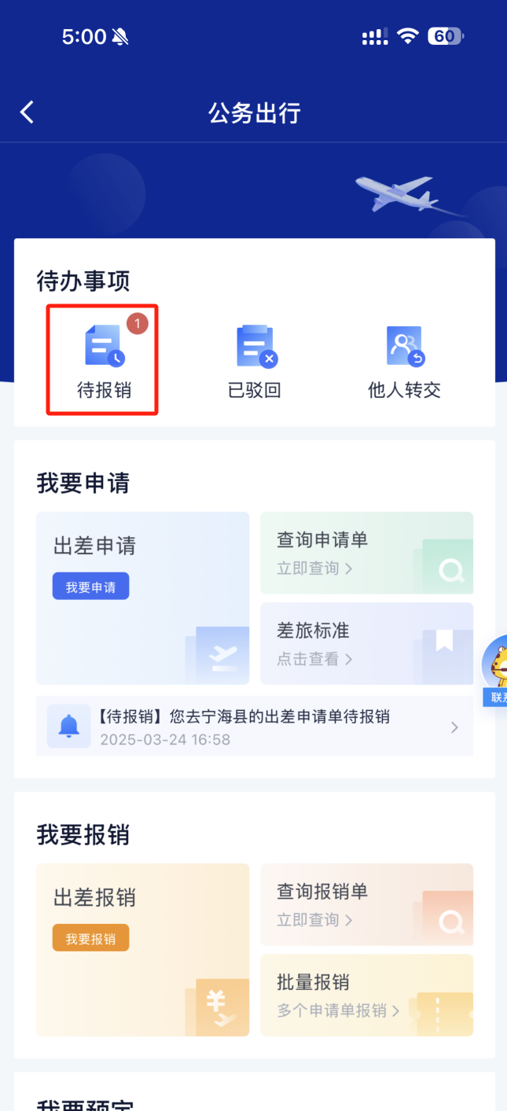
3、选择相应的申请单，选择后点击下一步。
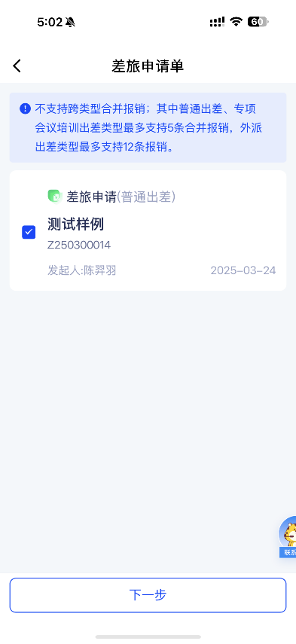
4、在报销单中，部分信息会根据申请单进行自动填写，其中：伙食补贴和交通补贴会自动进行填写，但是住宿费和车票/机票费需要自己填报。填报方式如下：
拉到底部，找到“+添加费用”。
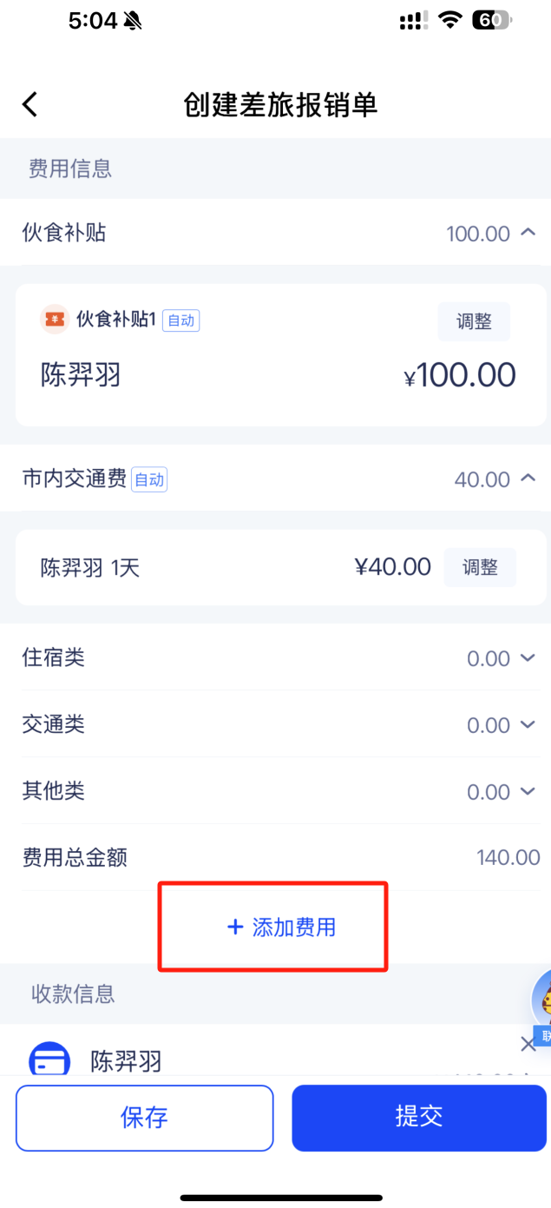
选择相应的方式进行上传发票：（发票建议选择扫码识票，方便快捷）
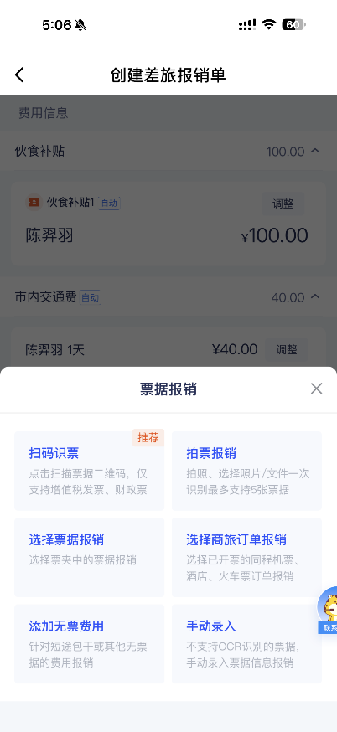
5、点击底部+号，提交财务校领导进行审核
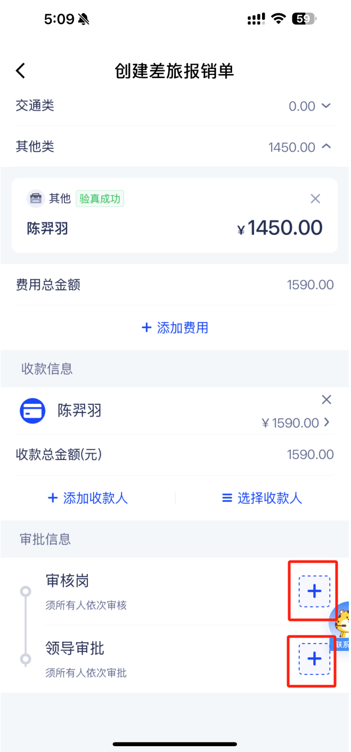
6、审核岗中选择财务陈小明老师进行选择，领导审批中，公务出行选择（除了师训平台上选课的培训所有都选择该项）李柏涛校长，学习培训（所有师训平台上选课的培训）选择周霄翔校长。
如果找不到两位老师，可以选择“按组织架构选择”，然后进行搜索。
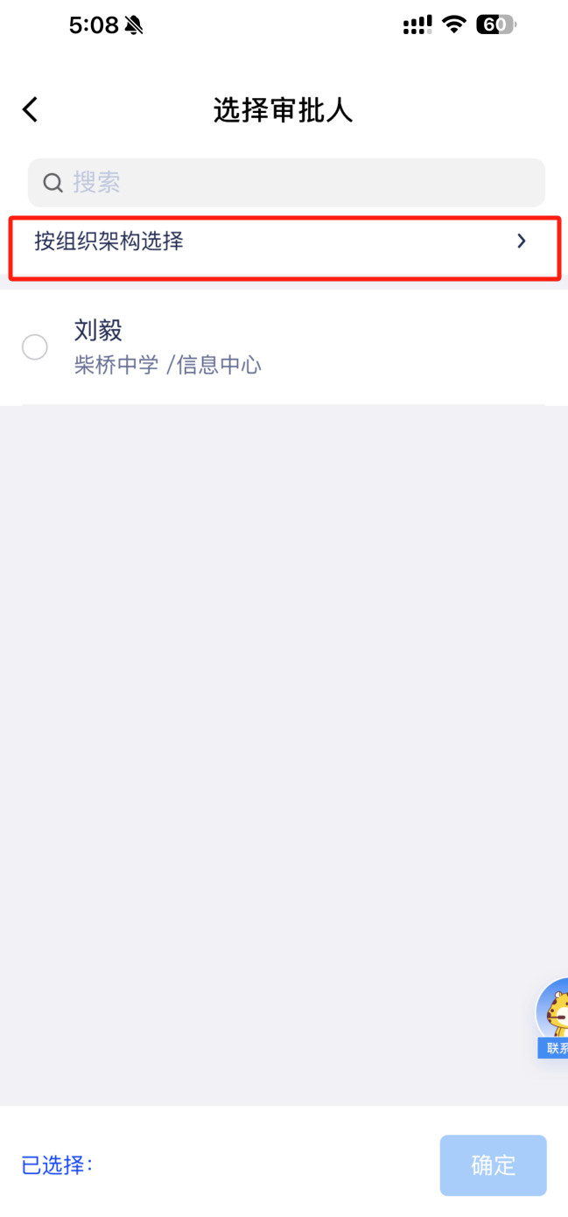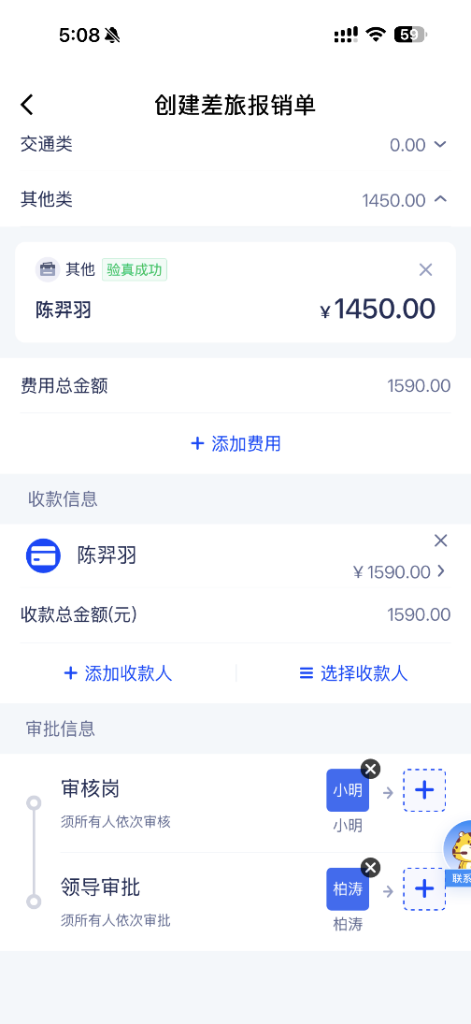
点击提交，联系财务陈小明老师和相关审批校长进行审批。

